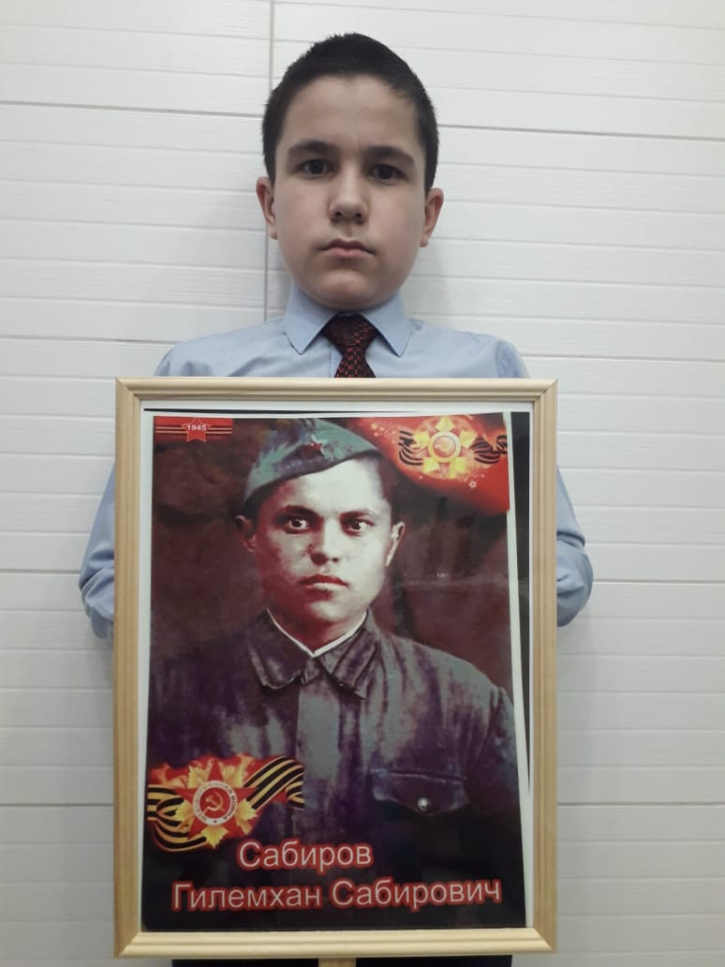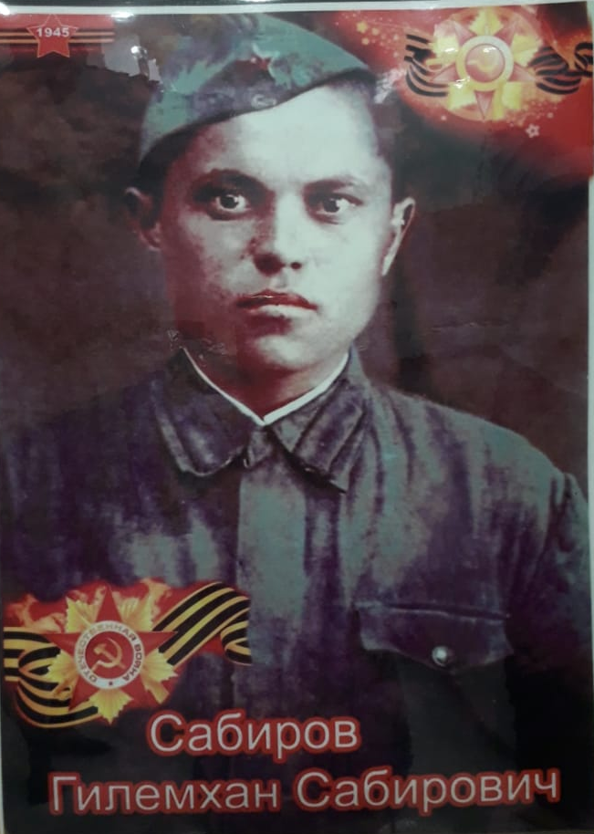
Моего прадедушку звали Гилемхан Сабиров, он родился в 1918 году, в деревне Верхний Куюк Атнинского района. До войны он работал в родной деревне. В 1939 году его призвали в Красную Армию. За 2 недели до его демобилизации началась война и с первых дней войны он был определен в разведроту второго Белорусского фронта. Неоднократно, если не сказать ежедневно пробирались они в окопы немцев с одной единственой целью - добыть информацию о расположении и числености войск врага. Зная о том, что эти сведения могут спасти множество жизней, они не щадили свою. Дважды за время войны прадедушка приезжал в отпуск в родную деревню, один из которых ему дали за ценного “языка” в чине генерала. После Великой Победы он в родную деревню вернулся только в 1946 году в связи с военными действиями в Маньчжурии.
За свои подвиги неоднократно был награжден медалями:
-Освобождение города Витебск -28.06.1944 года,
-Прорыв обороны на реке Лиелупе -19.09.1944 года,
-Овладение городами Тильзит и Рагнит 20.01.1945года,
-Овладение городом Кенигсберг 09.04.1945 года.
Он кавалер ордена «Красная звезда», медали «За боевые заслуги», был награжден «Благодарственным письмом» Маршала Рокоссовского.
Прадедушка с лучшей стороны показал себя и в народном хозяйстве, был депутатом и неоднократно ездил в ВДНХ (выставка достижений народного хозяйства), в 1974 году от полученных ран его не стало.

